

Centro Universitario UAEM Nezahualcóyotl

Carrera:
Ingeniería en Sistemas Inteligentes

Reconocimiento sintáctico de placas vehiculares
profesor Víctor Antonio flores lezama
EQUIPO:
Diaz Felipe Melissa Michelle
Barajas Reyes Maryfher

ISI TURNO: MATUTINO

SEMESTRE noveno
GRUPO “M9 ”

índice
Introducción 3
Contenido 4
Ui (interfaz de usuario) 9
Herramientas y materiales 12
Repositorio (Github ejem) 14
Estado del arte 15
Desarrollo de su software o App 21
Big data (si no lo tiene especifique que uso) 25
Capturas beta 26
UX(Experiencia del usuario) 31
Referencias biográficas 33
Resumen del proyecto 34

Introducción

Cada día, miles de vehículos entran y salen de estacionamientos, condominios, plantas industriales, escuelas y oficinas. En todos estos lugares, alguien tiene que verificar la placa: ¿está completa?, ¿sus letras y números están donde deberían estar?, ¿está en formato oficial? Es lento, cansado y propenso a errores hacerlo a simple vista (especialmente cuando se repite cientos de veces al día). PlateVision es un sistema de visión por computadora basado en la web que automatiza esta revisión. El usuario sube una foto del vehículo y el sistema localiza la placa, lee sus caracteres con reconocimiento óptico de caracteres (OCR), identifica letras, números y separadores, compara la estructura obtenida contra reglas sintácticas definidas previamente para clasificarla como válida o inválida. Todo esto ocurre en segundos desde un navegador sin instalar nada.
¿Qué obtiene el cliente?
Una herramienta que reduce la revisión manual estandariza los criterios de validación y deja evidencia visual de cada análisis (fotografía original, región detectada, recorte y etapas de procesamiento).

Este documento muestra el proyecto en su totalidad. Está dirigido a dos tipos de lectores: el cliente o tomador de decisiones que encontrará qué problema se resuelve, qué beneficios aporta; cómo se ve y cómo se utiliza; el evaluador técnico que encontrará las herramientas (qué repositorio), estado del arte (qué se hace), desarrollo de software (cómo se desarrolla) y referencias que respaldan el trabajo. El proyecto fue desarrollado en el curso de Reconocimiento de Patrones de la carrera de Ingeniería en Sistemas Inteligentes en el Centro Universitario UAEM Nezahualcóyotl y trata sobre el reconocimiento de patrones sintácticos: la placa se entiende como una cadena de símbolos cuya estructura debe ser gramatical (3 letras, separador y combinación de números).
Estructura del documento
Tabla 1
Estructura del documento
Apartado | Qué encontrará
Contenido | Alcance, problema que resuelve, descripción, reglas sintácticas, beneficios y casos de uso.
UI y UX | Interfaz de usuario, elementos de pantalla y experiencia de uso paso a paso.
Herramientas y repositorio | Tecnologías utilizadas, materiales y ubicación del código en GitHub.
Estado del arte | Soluciones comerciales, librerías y trabajos científicos relacionados.
Desarrollo | Arquitectura, algoritmos, parámetros, manejo de datos y capturas de la versión beta.
Referencias y resumen | Fuentes consultadas y síntesis del proyecto.

Contenido
Qué es PlateVision, qué problema resuelve y cómo lo hace se describe a continuación. Las siguientes tres secciones (interfaz, herramientas y repositorio) completan esta descripción
Alcance del proyecto
El proyecto tiene como objetivo desarrollar un sistema que pueda analizar imágenes de placas de vehículos para reconocer los caracteres de ellas y verificar si la placa se ajusta a la estructura sintáctica previamente definida. Analiza los caracteres detectados (letras, números y separadores), los identifica, compara la estructura obtenida con las reglas de la estructura sintáctica y clasifica la placa como válida o inválida. El proyecto trata sobre el reconocimiento de patrones sintácticos utilizados en las placas de vehículos. Se emplean técnicas de procesamiento de imágenes y reconocimiento de caracteres para obtener la información de la placa a partir de una imagen.
Problema que resuelve
Comprobar que una placa se ajusta a un formato establecido consume tiempo y depende de la atención de la persona que la revisa. PlateVision resuelve este problema automáticamente: en lugar de leer carácter por carácter, el sistema observa lo que contiene la fotografía visualmente, identifica la estructura de la placa (reglas sintácticas), verifica si cumple con las reglas sintácticas.
Esto permite situaciones como:
Con ello se pueden detectar situaciones como:
Ser detectadas, por ejemplo:
Es posible detectar problemas como:
- Número incorrecto de letras o números
- Caracteres en posiciones incorrectas (por ejemplo, un número donde debería haber una letra).
- Ausencia o colocación incorrecta del guion o separador
- Uso de caracteres que no están en el formato especificado
- Placas cuya estructura no coincide con ninguno de los patrones.

Descripción del proyecto
PlateVision es un sistema de reconocimiento sintáctico para placas de vehículos. Lee una imagen de la placa y encuentra los caracteres que la forman, compara la estructura encontrada con las reglas de sintaxis previamente definidas (¿es válida o inválida?), da respuesta al usuario mediante un informe en la página web: placa leída, confianza OCR, imágenes de cada etapa y descriptores matemáticos calculados. El usuario interactúa con la página web: sube la foto, inicia el análisis y obtiene un informe con la placa leída, confianza OCR, imágenes de cada etapa y descriptores matemáticos calculados
¿Cómo funciona?
El sistema tiene un flujo de ocho pasos. Los primeros cuatro son procesamiento de imágenes (visión por computadora); los siguientes dos lectura de caracteres y validación sintáctica (reconocimiento de patrones). (reconocimiento de patrones).
Figura 1
Flujo general de PlateVision: de la fotografía al resultado válida / inválida

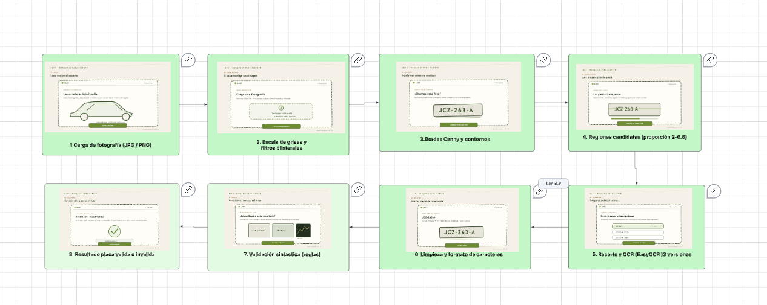

Tabla 2
Pasos del flujo de PlateVision
Paso | Qué hace el sistema | Beneficio para el usuario | Línea de código
1. Carga | Recibe la fotografía (JPG, JPEG o PNG, máx. 10 MB). | Subida simple: arrastrar y soltar. | 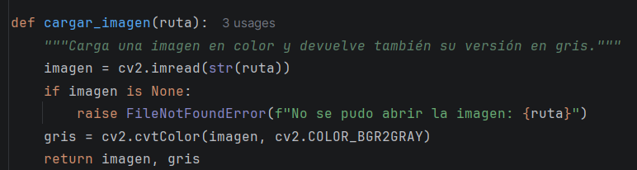
2. Preparación | Convierte a escala de grises y suaviza con filtro bilateral conservando los bordes. | Reduce ruido y reflejos. | 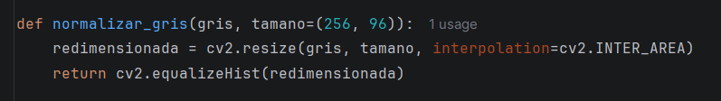
3. Bordes y contornos | Detecta bordes con Canny y busca contornos. | Localiza formas rectangulares. | 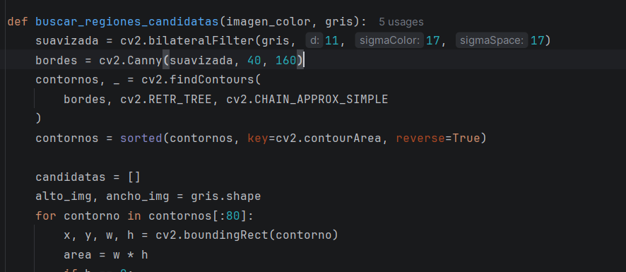
4. Regiones candidatas | Conserva rectángulos con proporción de placa (ancho/alto entre 2.0 y 6.5). | Descarta objetos que no se parecen a una placa. | 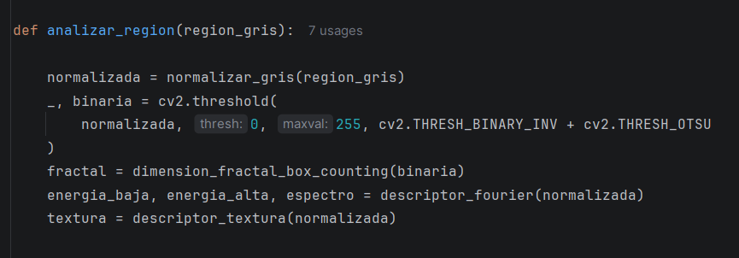
5. OCR | Lee los caracteres con EasyOCR en varias versiones de la imagen. | Mayor probabilidad de lectura correcta. | 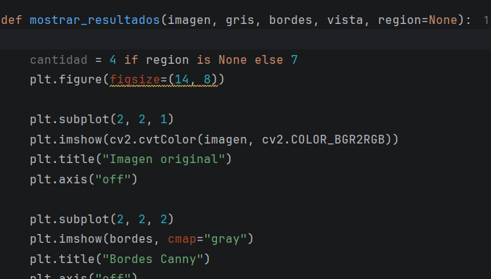
6. Normalización | Limpia el texto, deja solo A–Z y 0–9 y reconstruye los separadores. | Resultado uniforme y legible. | 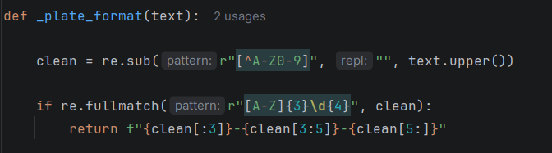
7. Validación | Compara la cadena contra la gramática de formatos válidos. | Criterio objetivo, siempre el mismo. | 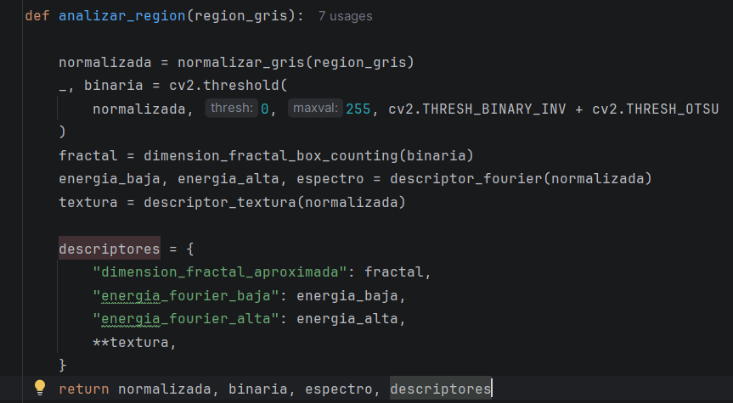
8. Resultado | Muestra la placa, la confianza y la evidencia visual. | Trazabilidad de cada análisis. | 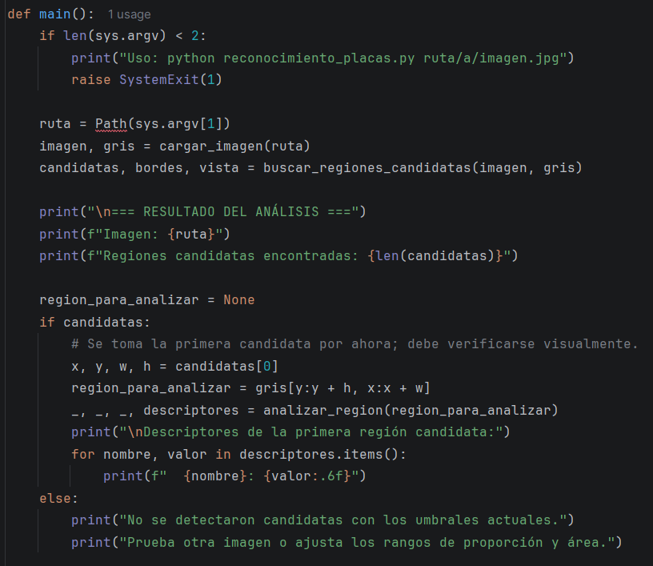

Reglas sintácticas de validación
Desde la perspectiva del reconocimiento de patrones sintácticos, una placa válida es una cadena que pertenece a un lenguaje definido por una gramática. El sistema reconoce tres estructuras (tomadas de los formatos de placas mexicanas utilizadas como referencia en las pruebas):
Figura 2
Autómata finito que acepta las tres estructuras válidas (L = letra, D = dígito, – = separador)
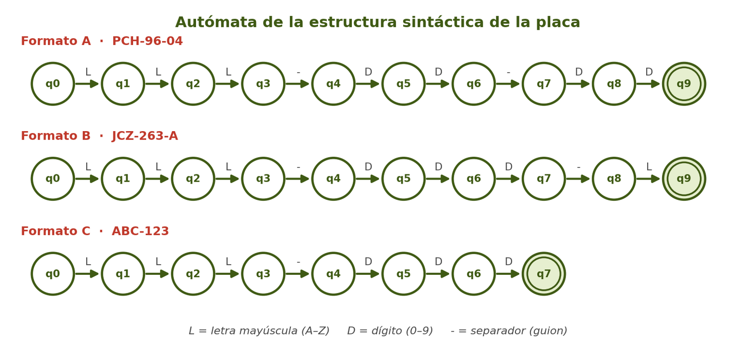
Nota. Elaboración propia.
Tabla 3
Estructuras de placa válidas
Formato | Estructura | Ejemplo | Expresión regular equivalente
A | 3 letras – 2 dígitos – 2 dígitos | PCH-96-04 | [A-Z]{3}[0-9]{4}
B | 3 letras – 3 dígitos – 1 letra | JCZ-263-A | [A-Z]{3}[0-9]{3}[A-Z]
C | 3 letras – 3 dígitos | ABC-123 | [A-Z]{3}[0-9]{3}

Si la lectura coincide con uno de los formatos, entonces el sistema la normaliza (es decir, coloca separadores en las posiciones oficiales) y la considera válida; si no, la rechaza por una de las razones dadas en la tabla a continuación:
Tabla 4
Errores que detecta la validación sintáctica
Tipo de error detectado | Ejemplo | Motivo
Cantidad incorrecta de letras | PC-96-04 | Solo 2 letras; se exigen 3.
Cantidad incorrecta de números | PCH-9-04 | Dígitos insuficientes para el formato A.
Carácter en posición incorrecta | 9CH-96-04 | Un dígito ocupa el lugar de una letra.
Carácter fuera del alfabeto | PCH-96-0# | Solo se permiten A–Z y 0–9.
Estructura que no coincide con ningún formato | PCHJ-96-04 | Sobra una letra: no es A, B ni C.

Los separadores se normalizan automáticamente porque el OCR suele leerlos con ruido. La verificación estricta del guion tal como aparece en la imagen está contemplada como mejora de la siguiente versión (ver apartado de desarrollo).
Beneficios para el cliente
• Ahorro de tiempo: analizar una foto toma segundos en comparación con la revisión manual.
• Criterios uniformes: siempre se aplican las mismas reglas (sin fatiga o interpretación de una persona involucrada).
• Uniformidad de estándares: sin fatiga o interpretación de una persona involucrada.
• Evidencia visual: cada análisis deja la fotografía original, la región detectada y las etapas de procesamiento.
• Sin instalación: funciona desde un navegador de computadora o teléfono móvil.
• Sin instalación: se ejecuta desde un navegador de computadora o teléfono móvil.
• Transparencia: el sistema muestra cómo llegó a ese resultado y advierte que el OCR puede confundir caracteres similares.
• Escalable: el código está dividido en módulos y listo para ser publicado en la nube (Render).
Casos de uso
Tabla 5
Casos de uso por sector
Sector | Aplicación | Valor que aporta
Estacionamientos y plazas comerciales | Registro de entrada y salida de vehículos. | Captura rápida de la placa y verificación de formato.
Condominios y unidades habitacionales | Control de acceso de visitantes. | Bitácora con evidencia fotográfica.
Empresas y plantas industriales | Acceso de proveedores y flotillas. | Menos filas en la caseta de vigilancia.
Instituciones educativas | Control del estacionamiento escolar. | Detección de placas con lectura inconsistente.
Talleres y agencias | Alta de vehículos al ingresar a servicio. | Evita errores de captura manual de la placa.

Modalidades de entrega
PlateVision puede ofrecerse de diferentes maneras dependiendo de las necesidades del cliente. Los precios se cotizan según el volumen de imágenes y el tipo de integración.
Tabla 6
Modalidades de entrega
Modalidad | Descripción | Ideal para
Demo web | Aplicación en la nube a la que se accede con un enlace. | Pruebas y demostraciones.
Instalación en sitio | El sistema se instala en el servidor del cliente. | Quien requiere que las fotos no salgan de su red.
Integración por API | El sistema se conecta con el software que el cliente ya usa. | Empresas con sistemas de control de acceso.

Ui (interfaz de usuario)
La interfaz de usuario de PlateVision es una página web de una sola pantalla para que cualquiera pueda realizar el reconocimiento sin entrenamiento. Se utilizó un tema oscuro con acentos en rojo y dorado para evocar el entorno automotriz, pero con suficiente contraste para leer los resultados.
Figura 3
Pantalla principal de PlateVision (captura de la interfaz real del proyecto)
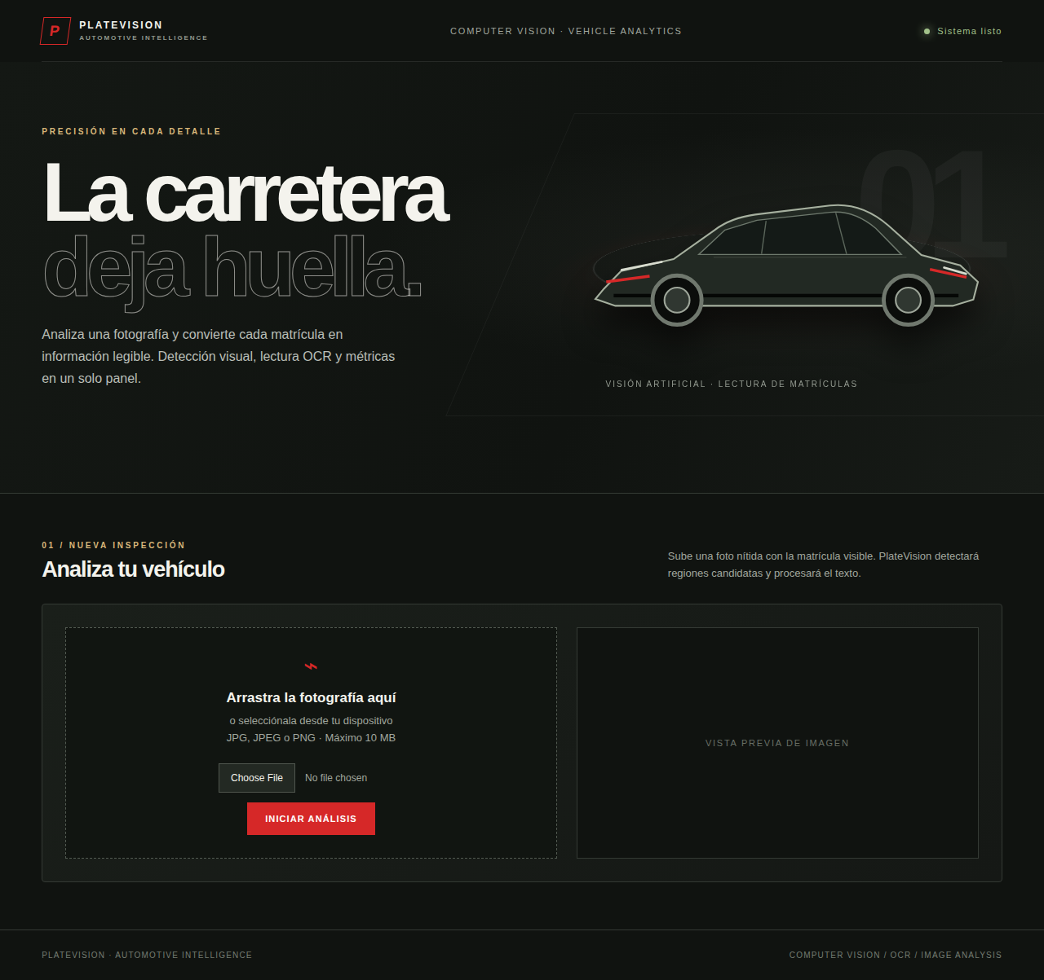
Nota. Elaboración propia.
Elementos de la pantalla
Tabla 7
Elementos de la pantalla principal
Elemento | Función | Beneficio
Encabezado y marca | Nombre de PlateVision e indicador "Sistema listo" | El servicio está disponible
Sección principal (hero) | Lo que hace el sistema con un mensaje claro. | El usuario sabe inmediatamente para qué sirve.
Zona de carga | Arrastrar foto o seleccionar desde el dispositivo. | Dos formas de subir archivo.
Vista previa | Mostrar imagen elegida antes del análisis. | Evita subir foto incorrecta.
Botón «Iniciar análisis» | Envía imagen al servidor; cambia a Analizando... mientras procesa. | Retroalimentación inmediata.
Mensajes de error | Si falta imagen, formato no válido o más de 10 MB notificar al usuario. | El usuario sabe qué corregir.

Informe de resultados
Al final del análisis, la misma página muestra un informe dividido en cuatro secciones numeradas: Cuando hemos terminado el análisis, hay en la misma página un informe dividido en cuatro secciones numeradas:
- 01 / Nueva inspección: carga de la fotografía.
- 02 / Informe de lectura: placa detectada por OCR, porcentaje de confianza, número de regiones candidatas y estado del proceso.
- 03 / Inspección visual: galería con imágenes de cada etapa.
- 03 / Inspección visual: galería con imágenes de cada etapa.
- 03 / Inspección visual: galería con imágenes de cada etapa.
- 04 / Datos de imagen: tabla de descriptores matemáticos (fractal, Fourier y textura).
Figura 4
Indicadores del informe: regiones candidatas, proceso y estado de lectura
Nota. Elaboración propia.
Diseño adaptable (responsive)
En pantallas pequeñas, la interfaz se reorganiza automáticamente: las columnas se convierten en una, la navegación secundaria se oculta y las imágenes se redimensionan al ancho disponible para que puedas tomar una foto con tu teléfono y analizarla en el momento.
Figura 5
Vista de PlateVision en un teléfono móvil
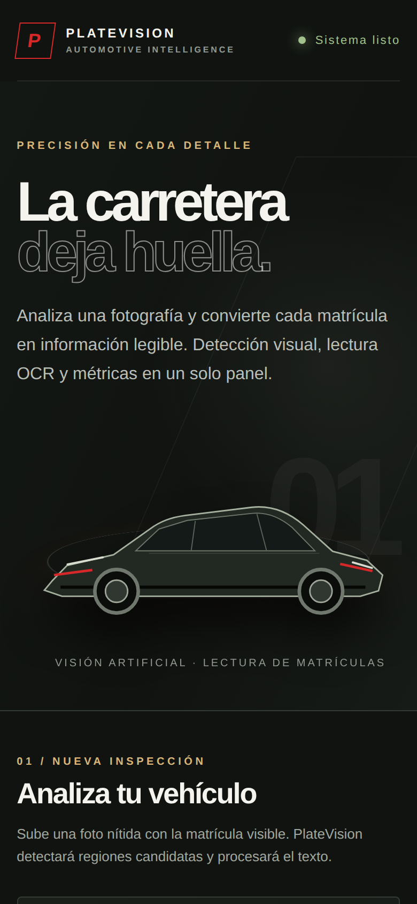
Nota. Elaboración propia.
Principios de diseño
Tabla 8
Principios de diseño de la interfaz
Principio | Cómo se aplica
Claridad | Una acción principal por pantalla: subir la foto y analizar.
Jerarquía visual | Títulos grandes, etiquetas pequeñas en mayúsculas y placa en tipografía monoespaciada y grande.
Contraste | Texto claro sobre un fondo oscuro para que los números y caracteres se puedan leer fácilmente.
Consistencia | Mismos colores, bordes y espaciado en todos los bloques.
Honestidad | Tenga en cuenta que el OCR puede confundir caracteres similares y verifique con la foto original.

Herramientas y materiales
El proyecto fue desarrollado en Python con PyCharm como entorno de desarrollo. Para consulta gratuita, el código fuente correspondiente a este desarrollo está disponible en un repositorio público. La siguiente tabla muestra las herramientas y bibliotecas utilizadas (archivo requirements.txt y código del repositorio
Tabla 9
Herramientas y bibliotecas utilizadas
Herramienta | Tipo | Para qué se usa en PlateVision
Python 3 | Lenguaje | Lenguaje principal del sistema.
PyCharm | IDE | Escritura, ejecución y depuración de código.
OpenCV (opencv-python-headless) | Visión por computadora | Lectura de imágenes, escala de grises, filtro bilateral, Canny, contornos y umbralización de Otsu
NumPy | Cálculo numérico | Operaciones de matrices, regresión FFT para dimensión fractal.
scikit-image | Procesamiento de imágenes | Matriz de Coocurrencia de Nivel de Gris (GLCM) para descripción de textura
EasyOCR | OCR | Reconocimiento de los caracteres de la placa.
Matplotlib | Gráficas | Generación de la imagen del espectro de Fourier.
Pillow | Imágenes | Soporte de imágenes para Django.
Flask | Framework web | Servidor del prototipo funcional (app.py; Pallets Projects, s. f.).
Django 6.1.2 | Framework web | Versión del sistema preparada para despliegue (config/, reconocimiento/; Django Software Foundation, s. f.).
Gunicorn | Servidor WSGI | Ejecución del sistema en producción.
WhiteNoise | Archivos estáticos | Entrega de imágenes, CSS y resultados a producción.
python-dotenv | Configuración | Lectura de variables privadas del archivo .env.
Git y GitHub | Control de versiones | Historial de cambios y respaldo de código
Render | Plataforma en la nube | Despliegue objetivo (configuración en settings.py).

Materiales
- Computadora con Python 3 y conexión a internet (la primera ejecución de EasyOCR descarga modelos).
- Navegador web de última generación (Chrome, Edge, Firefox o Safari) en computadora o teléfono
- Las fotografías de prueba utilizadas en la web son plates.jpg (1024 × 576 px, placa del Estado de México) y placa_1.jpg (2163 × 1440 px, placa de Jalisco).
- Más de 10 cargas de prueba guardadas en static/uploads y resultados en static/results.
Figura 6
Fotografía de prueba placas.jpg
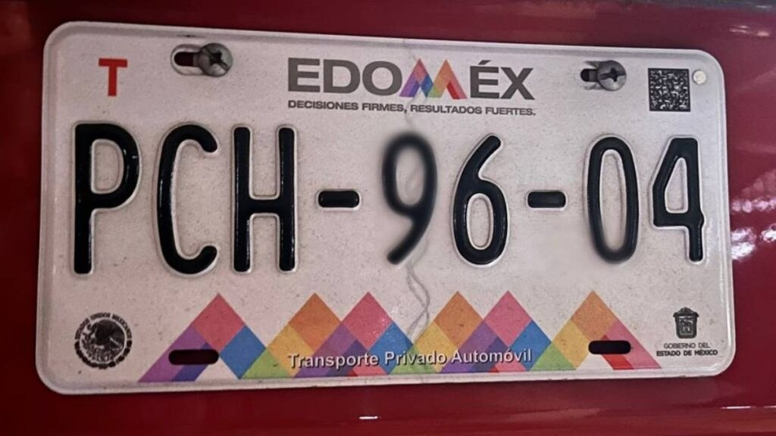
Nota. Elaboración propia.
Figura 7
Fotografía de prueba placa_1.jpg
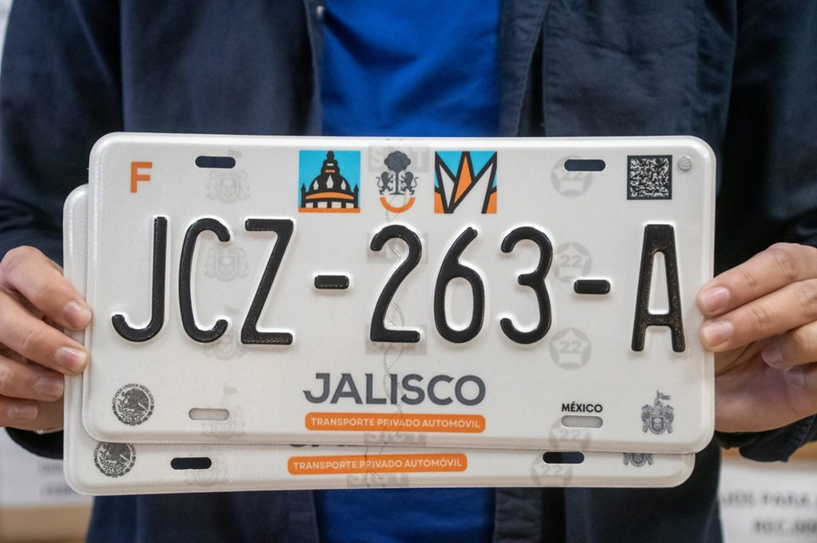
Nota. Elaboración propia.

Repositorio (GitHub ejem)
El código fuente esta disponible en un repositorio público de GitHub:
Repositorio del proyecto
https://github.com/fheerbarajass/Placas-githu
Rama principal: main

Estructura del proyecto
Placas-githu/
|-- manage.py (arranque de Django)
|-- requirements.txt (dependencias)
|-- README.md
|-- app.py (prototipo funcional en Flask: OCR y flujo completo)
|-- reconocimiento_placas.py (motor de visión: candidatas y descriptores)
|-- config/ (settings.py, urls.py, wsgi.py, asgi.py)
|-- reconocimiento/ (aplicación Django: views.py, models.py, ...)
|-- templates/index.html (interfaz de usuario)
|-- static/uploads/ (fotografías subidas)
|-- static/results/ (imágenes de cada etapa)
|-- placas.jpg, placa_1.jpg (imágenes de prueba)
`-- db.sqlite3 (base de datos de Django)

Historial de cambios (commits)
Tabla 10
Historial de commits del repositorio
Commit | Mensaje
3f830e3 | Initial commit
b3c0922 | Primer commint
0ea4c08 | Merge branch 'main' of https://github.com/fheerbarajass/Placas-githu
2d2cd5f | Agregar dependencias para desplegar PlateVision
c51f89e | Preparar Django para Render

Cómo ejecutarlo en su equipo
git clone https://github.com/fheerbarajass/Placas-githu.git
cd Placas-githu
python -m venv .venv
.venv\Scripts\activate
pip install -r requirements.txt
pip install flask

python app.py # prototipo Flask -> http://127.0.0.1:5000
python manage.py runserver # versión Django -> http://127.0.0.1:8000
Nota: Flask no está listado en requirements.txt porque ese archivo está enfocado a la versión Django; debido a eso instala aparte para ejecutar el prototipo.

Estado del arte
Los sistemas ALPR se han desarrollado durante más de 20 años. Hoy en día tenemos tres grupos: soluciones comerciales listas para usar, bibliotecas de código abierto y propuestas científicas basadas en aprendizaje profundo. Revisamos seis referencias representativas; para cada un damo un enlace donde se puede consultar (tabla), y donde tomar una captura de pantalla de la página (enlace). Casi todos los sistemas siguen las mismas 3 etapas: detección de placas, segmentación de caracteres y reconocimiento de caracteres. PlateVision sigue este esquema y añade una cuarta etapa específica para el reconocimiento de patrones sintácticos: verificar la estructura de la cadena obtenida.
1.Plate Recognizer (solución comercial)
Plate Recognizer es un servicio comercial de reconocimiento automático de matrículas (ALPR) con API REST basada en la nube y SDK que puede ejecutarse en el servidor del cliente (contenedores Docker) (Plate Recognizer, s.f.). Devuelve el texto de la matrícula y los datos del vehículo (tipo y color) dependiendo del producto. La versión Snapshot tiene versiones de imágenes y la versión Stream transmite videos. El motor está optimizado para más de 90 países según la empresa, prueba gratuita limitada (precio de suscripción basado en el número de consultas) (Plate Recognizer s.f.).
Tabla 11
Fortalezas y diferencias de Plate Recognizer
Fortalezas | Frente a PlateVision
Alta precisión en condiciones difíciles, soporte multinacional, integración sencilla por API. | PlateVision es una solución propia, sin costo por consulta, que muestra al usuario cada etapa del proceso y se centra en la validación sintáctica.

Figura 8
Captura de pantalla de Plate Recognizer (solución comercial)
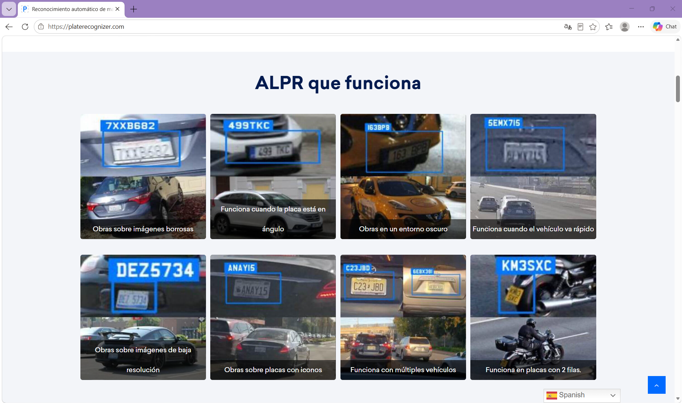
Nota. Tomado de https://platerecognizer.com/.

2. OpenALPR (código abierto)
OpenALPR es una biblioteca de código abierto escrita en C++ con enlaces para C#, Java, Node.js, Go y Python; analiza imágenes y secuencias de video y devuelve el texto de las matrículas encontradas (OpenALPR, s.f.). Tiene Tesseract OCR como dependencia y también OpenCV; hay una herramienta de línea de comandos y una opción para comparar el resultado con el patrón.
Tabla 12
Fortalezas y diferencias de OpenALPR
Fortalezas | Frente a PlateVision
Gratuita, multiplataforma y utilizada como referencia en múltiples estudios. | PlateVision incorpora una interfaz web con evidencia visual y descriptores, y utiliza EasyOCR en lugar de Tesseract.

Figura 9
Captura de pantalla de OpenALPR (código abierto)
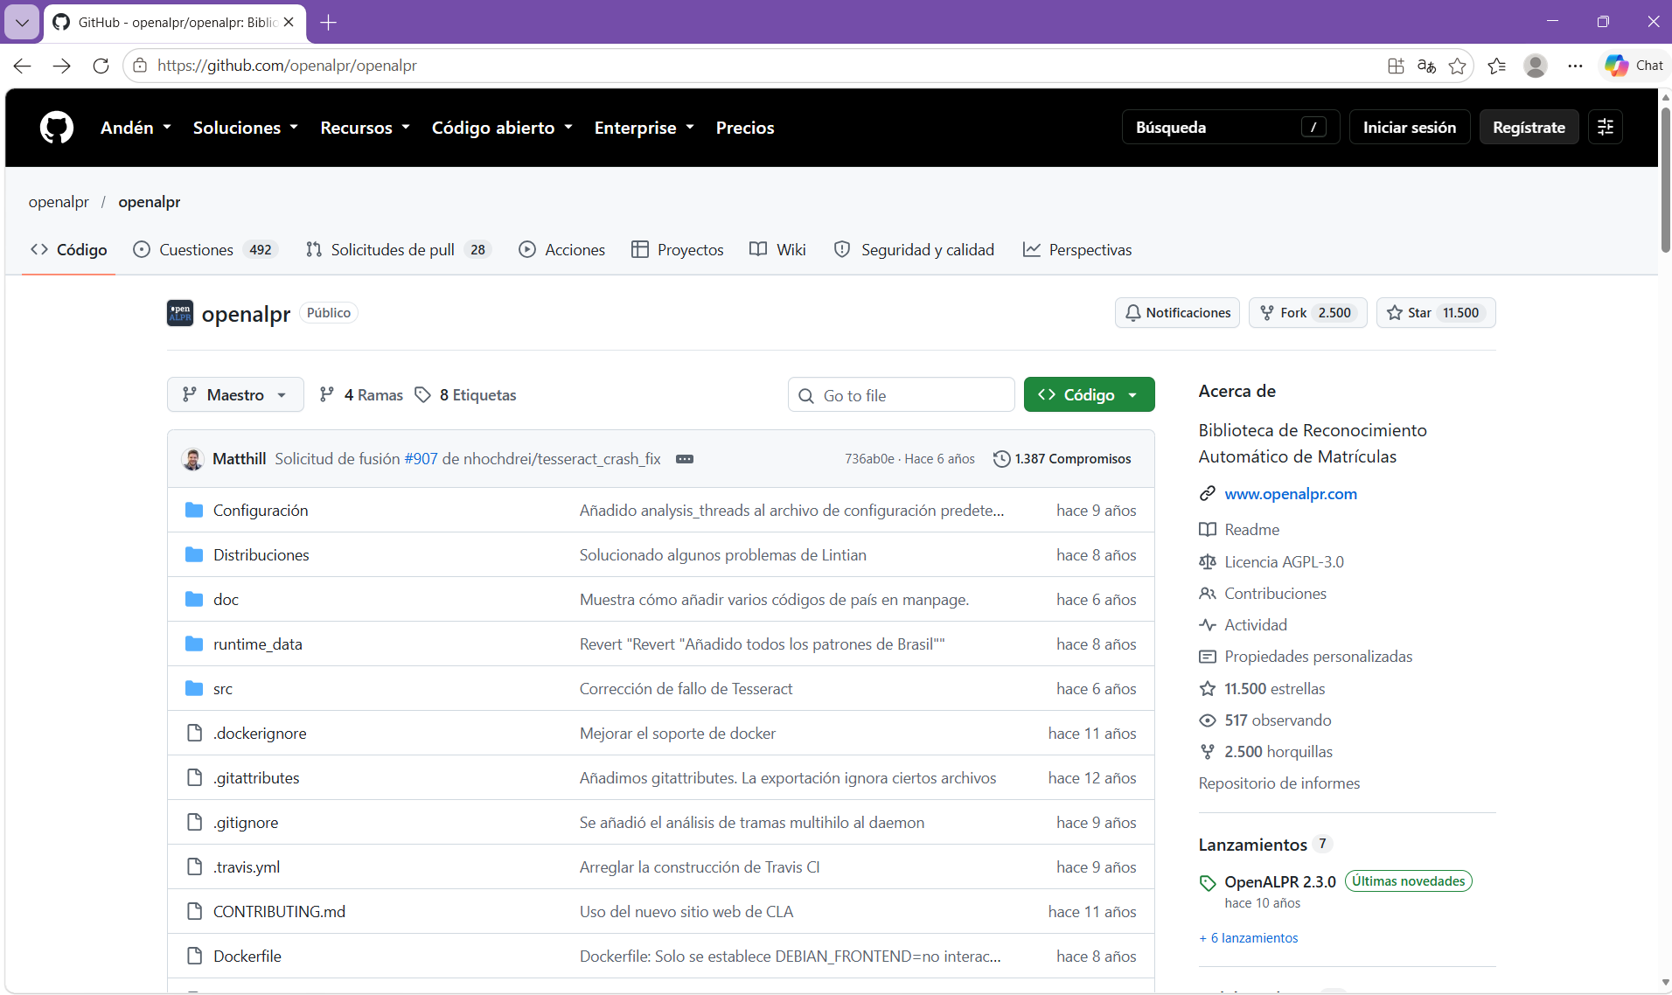
Nota. Tomado de https://github.com/openalpr/openalpr.
3. EasyOCR (motor de OCR utilizado en el proyecto)
EasyOCR es una biblioteca de reconocimiento óptico de caracteres lista para usar que funciona con más de 80 idiomas y diferentes sistemas de escritura (latín, chino, árabe, cirílico, etc.) (JaidedAI, s.f.). Se puede instalar con un solo comando pip y se invoca con pocas líneas de código, por lo que también es adecuado para prototipos.
En PlateVision se utiliza con el idioma inglés y una lista de caracteres permitidos (A–Z y 0–9) para evitar símbolos que no existen en una placa.
Tabla 13
Fortalezas y diferencias de EasyOCR
Fortalezas | Frente a PlateVision
Fácil de integrar, sin configuración compleja, funciona en CPU. | EasyOCR solo lee texto; PlateVision añade la detección de regiones, el preprocesamiento y la validación sintáctica.

Figura 10
Captura de pantalla de EasyOCR (motor de OCR utilizado en el proyecto)
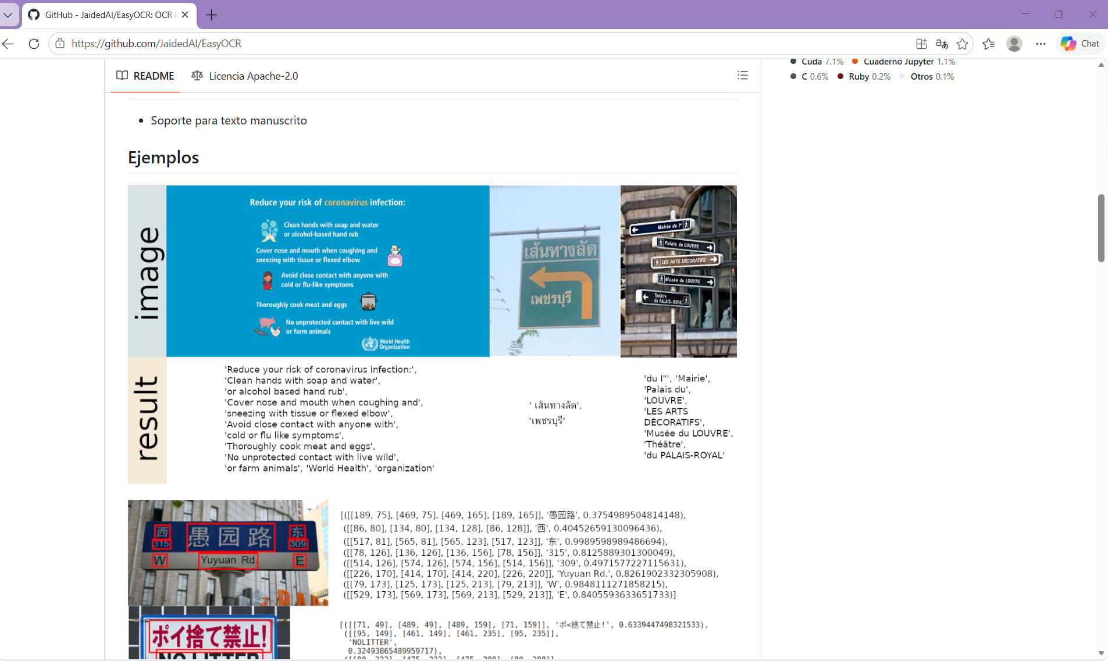
Nota. Tomado de https://github.com/JaidedAI/EasyOCR.
4. Detección y reconocimiento de placas en escenarios no controlados (Silva y Jung, 2018)
En este artículo (ECCV 2018) se presenta un sistema ALPR completo para situaciones del mundo real donde la placa de matrícula está distorsionada por el ángulo de la cámara. La principal contribución del documento es que la red neuronal convolucional puede detectar y corregir varias placas distorsionadas en una imagen (el resultado se envía al método OCR). Los autores dicen que el método iguala a los sistemas de referencia comerciales en conjuntos de datos tradicionales y supera tanto a las propuestas académicas como comerciales en conjuntos de datos desafiantes (Silva y Jung, 2018).
Tabla 14
Fortalezas y diferencias del trabajo de Silva y Jung
Fortalezas | Frente a PlateVision
Funciona con placas inclinadas y de diferentes regiones sin ajustes específicos. | PlateVision usa detección geométrica clásica (bordes y contornos); este trabajo marca la ruta de mejora hacia detectores neuronales.
Figura 11
Captura de pantalla de Detección y reconocimiento de placas en escenarios no controlados (Silva y Jung, 2018)
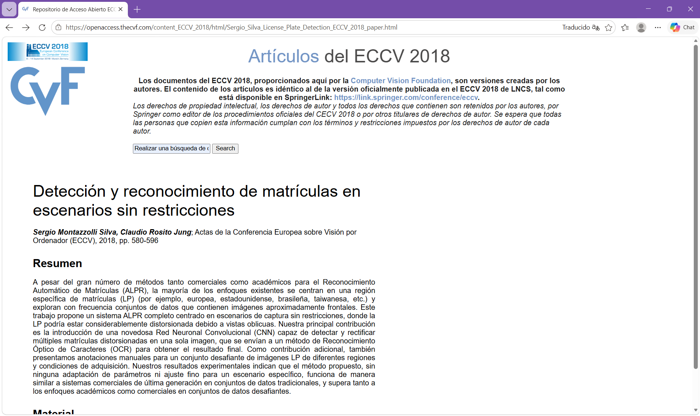
Nota. Tomado de https://openaccess.thecvf.com/content_ECCV_2018/html/Sergio_Silva_License_Plate_Detection_ECCV_2018_paper.html.
5. ALPR en tiempo real basado en YOLO (Laroca et al., 2018)
En Laroca et al. se propone un sistema ALPR robusto basado en el detector de objetos YOLO; las redes se entrenan y ajustan para cada etapa (detección, segmentación y reconocimiento) y se utilizan técnicas simples de aumento de datos (placas invertidas y caracteres reflejados) (Laroca et al., 2018).
En el conjunto SSIG, el sistema logró un 93.53% de reconocimiento a 47 fps superando a los sistemas comerciales Sighthound (89.80%) y OpenALPR (93.03%), los autores también publicaron el conjunto de datos UFPR-ALPR (Laroca et al., 2018).
Tabla 15
Fortalezas y diferencias del trabajo de Laroca et al
Fortalezas | Frente a PlateVision
Velocidad de tiempo real y evaluación comparativa contra sistemas comerciales. | PlateVision prioriza la claridad y la validación estructural sobre la velocidad de procesamiento de video.

Figura 12
Captura de pantalla de ALPR en tiempo real basado en YOLO (Laroca et al., 2018)
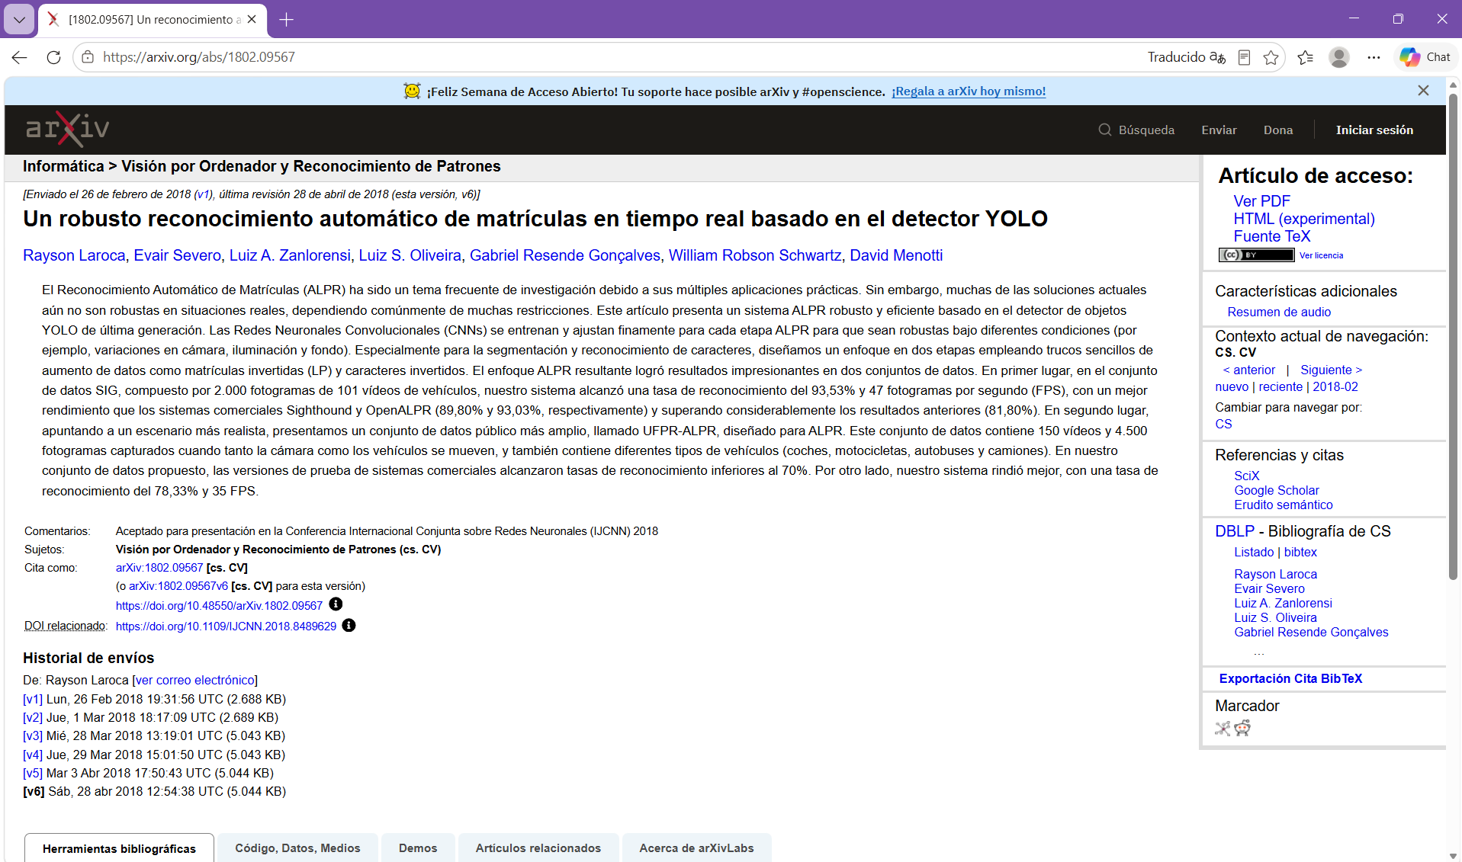
Nota. Tomado de https://arxiv.org/abs/1802.09567.
6. CCPD: conjunto de datos de placas a gran escala (Xu et al., 2018)
El conjunto de datos CCPD fue creado por trabajadores de una empresa de gestión de estacionamiento en la calle y contiene más de 250,000 imágenes únicas de automóviles (anotaciones cuidadosas y ubicación de los vértices de las placas). Sus autores afirmaron que era el mayor conjunto de datos públicos de placas en ese momento (Xu et al., 2018).
Es un punto de referencia para el entrenamiento y evaluación de modelos de detección y reconocimiento, y si PlateVision evoluciona hacia modelos entrenados, será una fuente de datos natural.
Tabla 16
Fortalezas y diferencias del conjunto CCPD
Fortalezas | Frente a PlateVision
Volumen y diversidad de imágenes para entrenamiento y evaluación. | Aunque está enfocado en placas chinas, sirve como modelo de cómo construir un conjunto propio con placas mexicanas.

Figura 13
Captura de pantalla de CCPD: conjunto de datos de placas a gran escala (Xu et al., 2018)
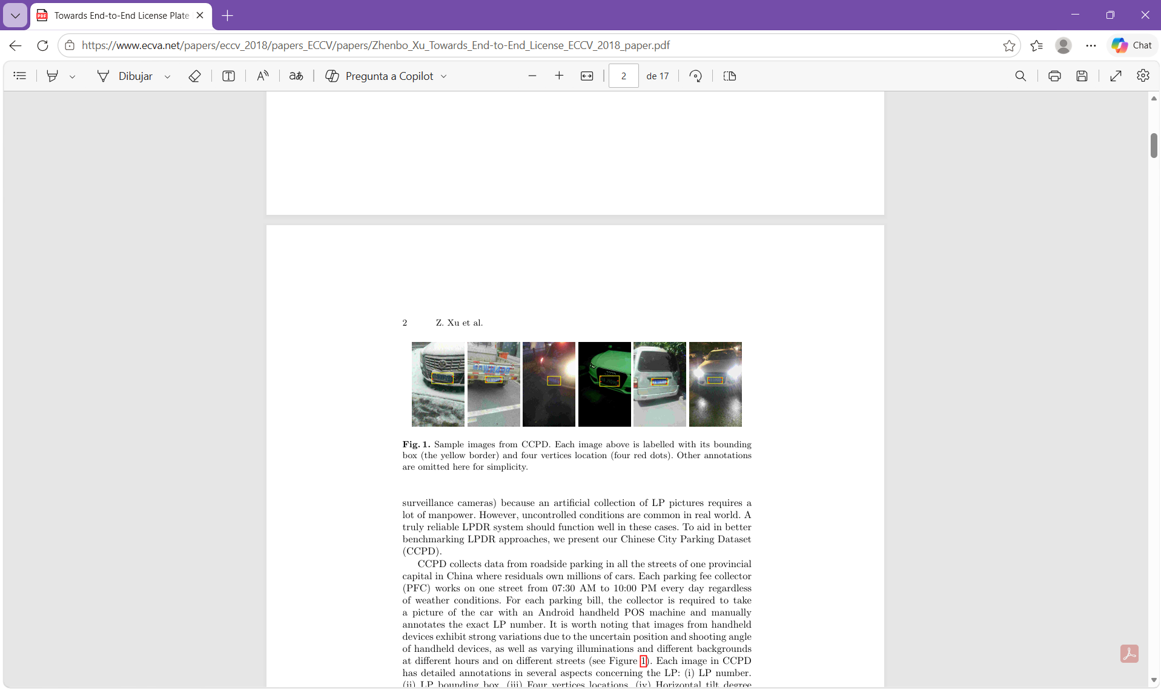
Nota. Tomado de https://mlanthology.org/eccv/2018/xu2018eccv-endtoend/.
Comparativo
Tabla 17
Comparativo de soluciones de reconocimiento de placas
Solución | Tipo | Enfoque técnico | Acceso
Plate Recognizer | Comercial | Redes neuronales profundas; API REST y SDK | Suscripción; prueba gratuita limitada
OpenALPR | Código abierto | C++ con Tesseract y OpenCV | Gratuito
EasyOCR | Librería OCR | OCR de propósito general (80+ idiomas) | Gratuito
Silva y Jung (2018) | Académico | CNN que detecta y rectifica placas | Artículo y código publicados
Laroca et al. (2018) | Académico | YOLO en tres etapas | Artículo y sistema para uso académico
PlateVision | Proyecto propio | Bordes y contornos + EasyOCR + validación sintáctica | Código en GitHub

Técnicas clásicas que sustentan el proyecto
- Detector de bordes de Canny (1986): localiza contornos con baja tasa de error y buena localización (Canny, 1986; OpenCV, s.f.).
- Umbralización de Otsu (1979): el fondo y el objeto se separan eligiendo el umbral que maximiza la varianza entre clases (Otsu, 1979).
- Matrices de co-ocurrencia de Haralick (1973): describen la textura de una imagen utilizando estadísticas como el contraste y la homogeneidad (Haralick et al., 1973).
- Reconocimiento de patrones sintácticos (Fu, 1982): los objetos se representan como cadenas de símbolos y se clasifican con gramáticas (Fu, 1982).

Desarrollo de su software o App
En esta sección explicamos cómo se construyó PlateVision (arquitectura, algoritmos y parámetros utilizados; seguridad básica implementada; estado actual del desarrollo).
Metodología
Seguimos un enfoque iterativo: primero construimos el motor de visión (reconocimiento_placas.py) y lo probamos con fotos reales; luego se desarrolló un prototipo web con Flask (app.py) para integrar OCR, galería de etapas y descriptores; finalmente se preparó una versión lista para el despliegue en la nube con Django.
Arquitectura
Figura 14
Arquitectura de la solución
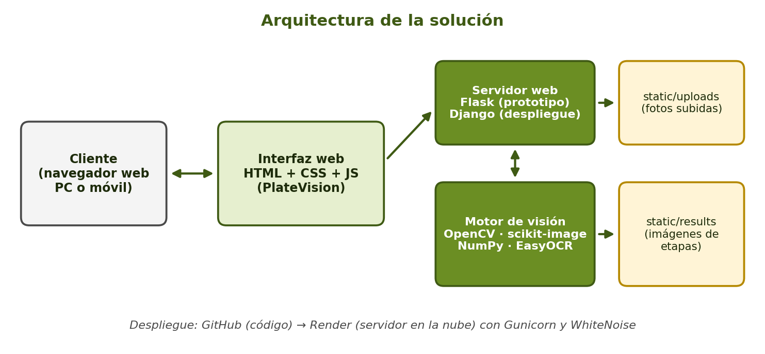
Nota. Elaboración propia.
Módulos del software
Tabla 18
Módulos del software
Archivo | Función | Qué hace
reconocimiento_placas.py | cargar_imagen | Lee la imagen en color y su versión en grises.
 | buscar_regiones_candidatas | Filtro bilateral, Canny y contornos; conserva hasta 10 rectángulos con proporción de placa.
 | analizar_region | Normaliza a 256 × 96 px, ecualiza, binariza con Otsu y calcula los descriptores.
 | dimension_fractal_box_counting | Estima la dimensión fractal por conteo de cajas (escalas 2, 4, 8, 16 y 32).
 | descriptor_fourier | Calcula la energía de baja y alta frecuencia del espectro de Fourier.
 | descriptor_textura | Contraste, homogeneidad, energía y correlación con GLCM (64 niveles, 2 distancias, 4 ángulos).
 | correlacion_espacial | Compara una plantilla con la imagen por correlación normalizada.
app.py | leer_placa | Amplía 3×, filtra, y lee tres versiones (gris, binaria e invertida) con EasyOCR.
 | leer_placa_foto_completa | Agrupa por renglón las lecturas de la foto completa para encontrar placas de tres letras y cuatro dígitos.
 | formatear_placa | Limpia el texto y aplica las reglas sintácticas para dar formato a la placa.
 | analizar_todas_las_candidatas | Lee todas las regiones y elige la lectura con mayor confianza.
 | index (ruta «/») | Recibe el archivo, ejecuta el flujo completo y entrega el informe a la plantilla.

Parámetros principales
Tabla 19
Parámetros principales del procesamiento
Etapa | Parámetro | Valor
Suavizado | Filtro bilateral (diámetro, sigma color, sigma espacio) | 11, 17, 17
Bordes | Umbrales de Canny | 40 y 160
Contornos | Contornos más grandes evaluados | 80
Filtro de forma | Proporción ancho/alto | 2.0 a 6.5
Filtro de tamaño | Área relativa de la región | 0.5 % a 35 % de la imagen
OCR | Ampliación y caracteres permitidos | 3×; A–Z y 0–9
Carga de archivos | Formatos y tamaño máximo | JPG, JPEG, PNG; 10 MB

Validación sintáctica en el código
La función formatear_placa limpia la cadena que entrega el OCR y la compara con los formatos válidos. Si coincide, reconstruye los separadores; si no, devuelve la cadena limpia sin formato:
def formatear_placa(texto):
limpio = re.sub(r"[^A-Z0-9]", "", texto.upper())
if re.fullmatch(r"[A-Z]{3}\d{4}", limpio): # PCH-96-04
return f"{limpio[:3]}-{limpio[3:5]}-{limpio[5:]}"
if re.fullmatch(r"[A-Z]{3}\d{3}[A-Z]", limpio): # JCZ-263-A
return f"{limpio[:3]}-{limpio[3:6]}-{limpio[6]}"
if re.fullmatch(r"[A-Z]{3}\d{3}", limpio): # ABC-123
return f"{limpio[:3]}-{limpio[3:]}"
return limpio or "No reconocida"

Imágenes de cada etapa
La aplicación guarda la imagen de cada etapa para que el usuario pueda verificar el análisis. A continuación, se muestra la ejecución real con la foto placa.jpg.
Figura 15
Etapas de procesamiento en placas.jpg (resultados reales de PlateVision)
.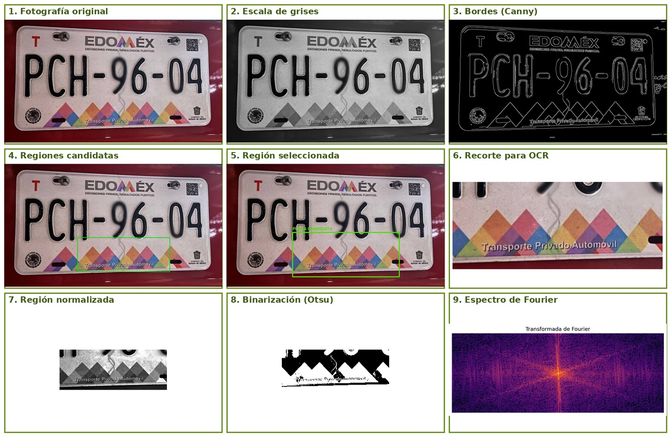
Nota. Elaboración propia.
Hallazgos de las pruebas beta
En las pruebas, el detector geométrico sugiere regiones por forma y tamaño, pero en algunas fotos el marco seleccionado cubre áreas decorativas de la placa y no la franja de caracteres (etapa 5). Para resolver esto, el sistema añade un OCR a toda la foto después de leerla y agrupa las lecturas por línea. Aquí es donde encontramos el gran problema: reemplazar o fortalecer el detector geométrico con un detector entrenado.

Seguridad y robustez
- Los nombres de archivo se sanitizan con secure_filename y se prefijan con UUID para evitar colisiones
- .Solo JPG, JPEG y PNG; límite de 10 MB; mensaje claro cuando se excede.
- Los errores de procesamiento se capturan y se informan al usuario sin detener el servidor.
- La clave secreta de Django y el modo de depuración se leen de variables de entorno (.env) y no del código.
- El formulario de Django incluye protección CSRF.
Estado actual y hoja de ruta
Tabla 20
Estado actual y hoja de ruta
Componente | Estado | Siguiente paso
Motor de visión y descriptores | Funcional | Ajustar rangos de forma a un conjunto de placas mexicanas
Prototipo web Flask con OCR | Funcional | Mostrar la etiqueta "Válido / Inválido" explícitamente
Versión Django | Estructura, configuración y plantilla listas | Estructura, configuración y plantilla listas Poner el motor de visión y OCR en vista.
Despliegue en Render | Configuración preparada | Publicar y probar con usuarios reales.
Detección de placas | Geométrica (bordes y contornos) | Probar un detector entrenado (por ejemplo, YOLO).
Histórico de análisis | No incluido | Guardar resultados en base de datos.
Video | No incluido | Procesar fotogramas de una cámara.
******

Big data (si no lo tiene especifique que uso)

PlateVision no utiliza una plataforma de Big Data (Hadoop, Spark o bases de datos distribuidas). Hicimos esa elección deliberadamente: el sistema procesa una imagen a la vez (a solicitud del usuario) y los volúmenes son demasiado pequeños para tal infraestructura. A continuación se muestra lo que se utiliza en su lugar.
Tabla 21
Características de los datos en PlateVision
Característica (las «V») | Situación en PlateVision | Tecnología utilizada
Volumen | Decenas de imágenes de prueba (hasta 10 MB cada una). | Carpetas del servidor: static/uploads y static/results.
Variedad | Imágenes JPG/PNG, números (descriptores) y texto (placa). | Matrices NumPy y diccionarios de Python.
Velocidad | Procesamiento bajo demanda, una imagen por solicitud. | Proceso en memoria con OpenCV y EasyOCR.
Veracidad | La confianza del OCR se reporta al usuario. | Porcentaje de confianza de EasyOCR.
Persistencia | Datos de la aplicación Django. | SQLite (db.sqlite3).

Ruta de escalamiento
Si el cliente necesita procesar un gran volumen (por ejemplo, cámaras de video en múltiples puntos de acceso), entonces la arquitectura puede escalar de la siguiente manera:

- Almacenamiento: de carpetas locales a almacenamiento de objetos en la nube.
- Almacenamiento: mover de carpetas locales a almacenamiento de objetos en la nube.
- Almacenamiento: mover de carpetas locales a almacenamiento de objetos en la nube.
- Base de datos: migrar de SQLite a PostgreSQL para almacenar el historial de lecturas.
- Procesamiento: analizar en colas de tareas para procesar múltiples imágenes en paralelo.
- Transmisiones de video: usar herramientas de procesamiento de transmisión si hay múltiples cámaras.
- Entrenamiento: se utilizan grandes conjuntos de datos (por ejemplo, CCPD (Xu et al., 2018)) para entrenar modelos personalizados.

Capturas beta
Las siguientes capturas de pantalla son de la versión beta del sistema y fueron tomadas de los archivos reales del proyecto (interfaz y resultados guardados en static/results).
1. Pantalla de inicio
Figura 16
Pantalla de inicio con zona de carga y vista previa
Nota. Elaboración propia.
2. Fotografías de prueba
Fotografías de prueba Se utilizaron dos fotografías: una del Estado de México (formato LLL-DD-DD, visible en la imagen como PCH-96-04) y una de Jalisco (formato LLL-DDD-L, JCZ-263-A).
Figura 17
placas.jpg (1024 × 576 px)
Nota. Elaboración propia.
Figura 18
placa_1.jpg (2163 × 1440 px)
Nota. Elaboración propia.
3. Resultado del OCR
Figura 19
Captura del informe «02 / Informe de lectura» con la placa detectada y su confianza (tomada de la ejecución en vivo)
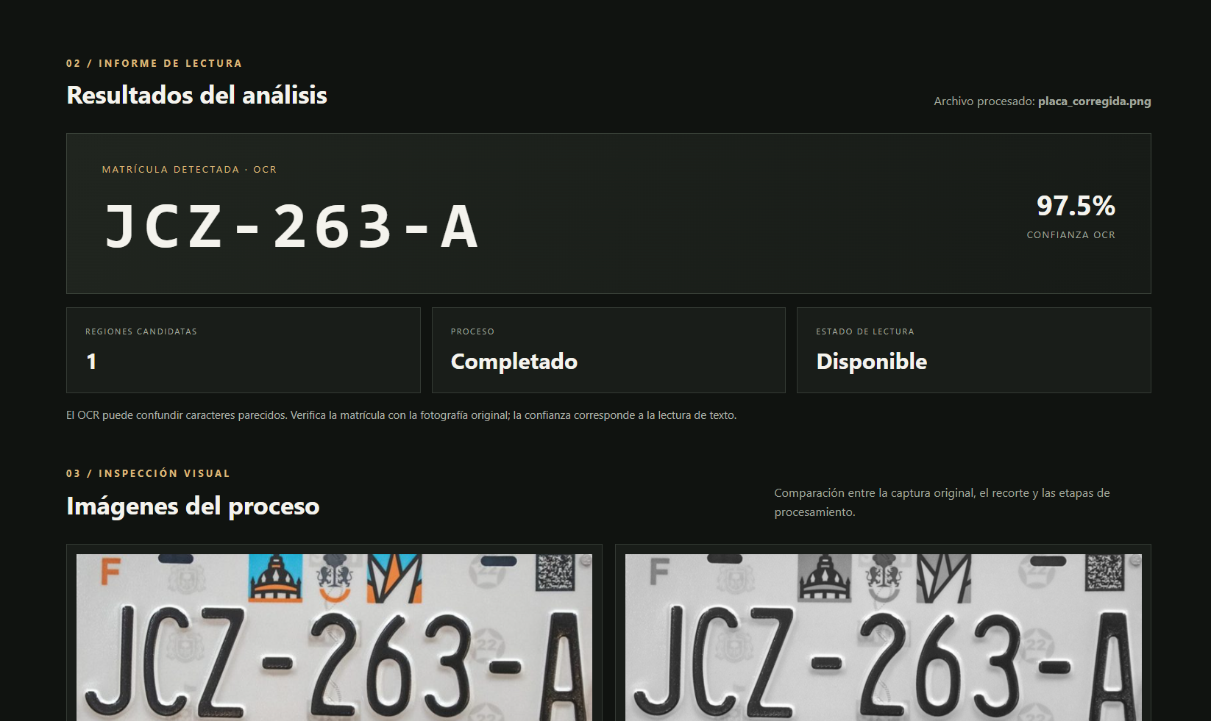
Nota. En este apartado veremos el 97.5 de confianza OCR
4. Galería de etapas del procesamiento
Figura 20
Sección «03 / Inspección visual» de la interfaz
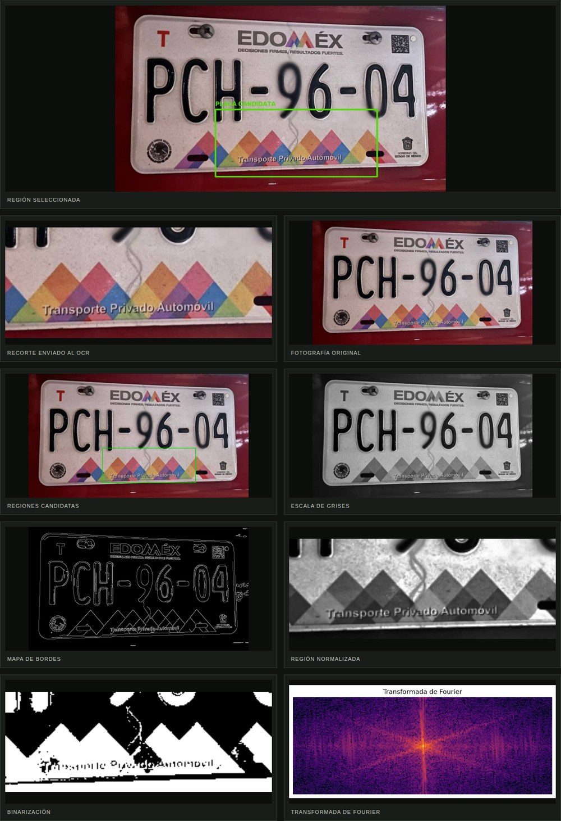
Nota. Elaboración propia.
5. Descriptores matemáticos
Figura 21
Sección «04 / Datos de imagen» (valores calculados sobre la región seleccionada)
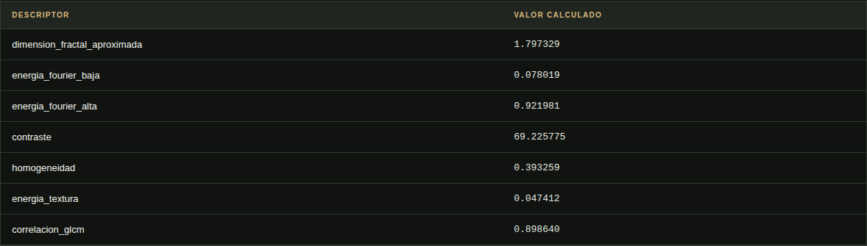
Nota. Elaboración propia.
Tabla 22
Descriptores calculados con las funciones del proyecto sobre los recortes guardados en static/results
Descriptor | placas.jpg (EDOMEX) | placa_1.jpg (Jalisco)
Dimensión fractal aproximada | 1.7973 | 1.8102
Energía Fourier baja | 0.0780 | 0.1055
Energía Fourier alta | 0.9220 | 0.8945
Contraste (GLCM) | 69.2258 | 24.4342
Homogeneidad (GLCM) | 0.3933 | 0.3521
Energía de textura | 0.0474 | 0.0433
Correlación (GLCM) | 0.8986 | 0.9644

6. Vista móvil
Figura 22
Interfaz en un teléfono móvil
Nota. Elaboración propia.

UX (Experiencia del usuario)
Experiencia de usuario (UX) La experiencia de usuario (UX) describe cómo se siente usar PlateVision de principio a fin. El objetivo es que un guardia de seguridad, administrador o cliente obtenga un resultado sin leer un manual.
Figura 23
Recorrido del usuario en cuatro pasos
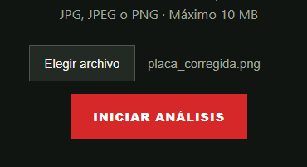
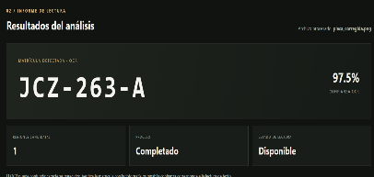
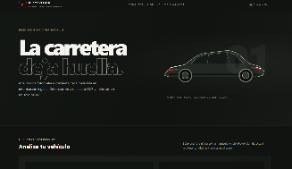
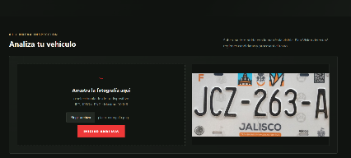
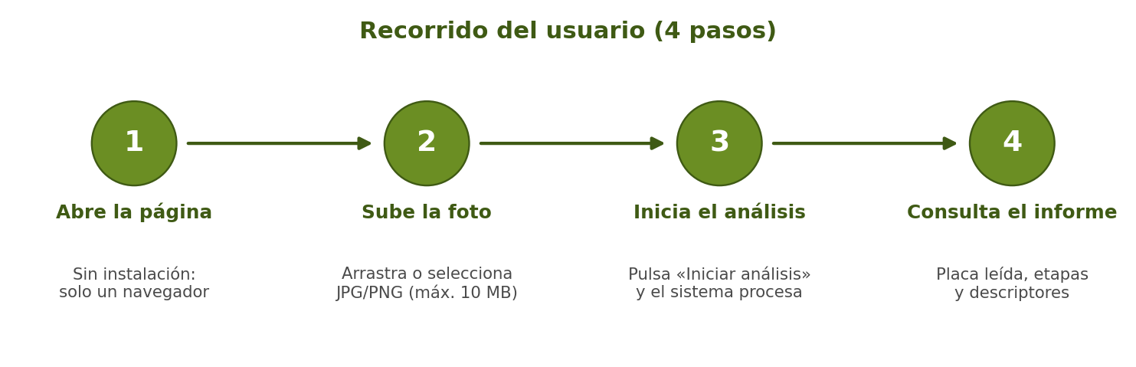

Perfiles de usuario
Tabla 23
Perfiles de usuario
Perfil | Necesidad | Cómo lo ayuda PlateVision
Personal de vigilancia | Revisar placas rápido y sin errores. | Foto, un clic y resultado claro.
Administrador | Tener evidencia de cada revisión. | Informe con imágenes de cada etapa.
Responsable de TI | Integrar el sistema con otros. | Código modular y desplegable en la nube.

Retroalimentación y detalles de usabilidad
- El área de carga cambia de color al arrastrar un archivo para que pueda ser soltado.
- La vista previa muestra qué imagen fue elegida antes de enviar.
- El botón cambia a Analizando... y se desactiva para no enviarlo dos veces.
- Los errores están en español y explican qué corregir.
- El informe tiene Disponible vs. Revisar si la placa fue leída o no.
- El OCR puede confundir caracteres similares (O/0 o B/8). Heurísticas de usabilidad aplicadas
Heurísticas de usabilidad aplicadas
Tabla 24
Heurísticas de usabilidad aplicadas
Heurística | Aplicación en PlateVision
Visibilidad del estado del sistema | Indicador «Sistema listo» y botón «Analizando…».
Coincidencia con el mundo real | Lenguaje sencillo: «Analiza tu vehículo», «matrícula», «placa».
Control y libertad del usuario | Puede elegir otra imagen y repetir el análisis.
Prevención de errores | El selector solo acepta JPG/PNG; límite de tamaño con aviso.
Diseño minimalista | Una acción principal por pantalla.
Ayuda a reconocer y recuperarse de errores | Mensajes con el motivo del fallo.

Plan de evaluación con usuarios
Proponemos una prueba de usabilidad con 5 a 8 personas para validar la experiencia con los clientes: cada participante sube una imagen y se mide el tiempo dedicado al análisis, los errores cometidos y la satisfacción a través de un breve cuestionario (por ejemplo, escala SUS). Los resultados se utilizarán para priorizar mejoras para la próxima versión.
Mejoras de UX previstas
- Etiqueta visible de “Placa válida” o “Placa inválida” en color verde o rojo
- Posibilidad de corrección manual de caracteres dudosos
- Historial de análisis recientes
- Carga directa desde la cámara del teléfono

Referencias biográficas
Las fuentes siguen el formato APA 7.ª edición: orden alfabético por autor y sangría francesa. Cada una se cita en el texto con el formato (Autor, año).
Canny, J. (1986). A computational approach to edge detection. IEEE Transactions on Pattern Analysis and Machine Intelligence, PAMI-8(6), 679–698.
Django Software Foundation. (s. f.). Django documentation. https://docs.djangoproject.com/
Fu, K. S. (1982). Syntactic pattern recognition and applications. Prentice-Hall.
Haralick, R. M., Shanmugam, K., y Dinstein, I. (1973). Textural features for image classification. IEEE Transactions on Systems, Man, and Cybernetics, SMC-3(6), 610–621.
JaidedAI. (s. f.). EasyOCR: Ready-to-use OCR with 80+ supported languages [Repositorio]. GitHub. https://github.com/JaidedAI/EasyOCR
Laroca, R., Severo, E., Zanlorensi, L. A., Oliveira, L. S., Gonçalves, G. R., Schwartz, W. R., y Menotti, D. (2018). A robust real-time automatic license plate recognition based on the YOLO detector. En 2018 International Joint Conference on Neural Networks (IJCNN) (pp. 1–10). IEEE. https://arxiv.org/abs/1802.09567
OpenALPR. (s. f.). OpenALPR: Automatic license plate recognition library [Repositorio]. GitHub. https://github.com/openalpr/openalpr
OpenCV. (s. f.). Canny edge detection [Tutorial]. OpenCV Documentation. https://docs.opencv.org/5.x/da/d22/tutorial_py_canny.html
Otsu, N. (1979). A threshold selection method from gray-level histograms. IEEE Transactions on Systems, Man, and Cybernetics, 9(1), 62–66.
Pallets Projects. (s. f.). Flask documentation. https://flask.palletsprojects.com/
Plate Recognizer. (s. f.). Automatic license plate recognition (ALPR) software. https://platerecognizer.com/
Silva, S. M., y Jung, C. R. (2018). License plate detection and recognition in unconstrained scenarios. En Proceedings of the European Conference on Computer Vision (ECCV) (pp. 580–596). https://openaccess.thecvf.com/content_ECCV_2018/html/Sergio_Silva_License_Plate_Detection_ECCV_2018_paper.html
Xu, Z., Yang, W., Meng, A., Lu, N., y Huang, L. (2018). Towards end-to-end license plate detection and recognition: A large dataset and baseline. En Proceedings of the European Conference on Computer Vision (ECCV). https://mlanthology.org/eccv/2018/xu2018eccv-endtoend/
Resumen del proyecto
PlateVision es un sistema web que reconoce la sintaxis de las matrículas de vehículos. Toma una foto de la placa, la encuentra en la imagen, lee los caracteres con OCR (letras, números y separadores), los compara con reglas predefinidas para el análisis sintáctico (si son válidos o no) y devuelve verdadero si es válido, de lo contrario falso..
Tabla 25
Resumen del proyecto
Aspecto | Descripción
Nombre | PlateVision – Automotive Intelligence
Objetivo | Verificar automáticamente que una placa cumple con el formato establecido.
Entrada | Fotografía JPG, JPEG o PNG (máx. 10 MB).
Salida | Placa leída, confianza del OCR, imágenes de cada etapa y descriptores matemáticos.
Técnicas | Escala de grises, filtro bilateral, Canny, contornos, Otsu, Fourier, GLCM, dimensión fractal, OCR y gramática de formatos.
Tecnologías | Python, OpenCV, NumPy, scikit-image, EasyOCR, Flask y Django.
Repositorio | https://github.com/fheerbarajass/Placas-githu
Big data | No utilizado; datos en archivos y SQLite (ruta de escalado definida)
Estado | Versión beta funcional con interfaz web; la integración final en Django y el despliegue en Render están en curso.

Por qué es factible elegir Plate Vision
- Cambia una tarea manual y repetitiva en un proceso automático en segundos.
- Continuamente aplica los mismos criterios de validación en cada escaneo.
- Demuestra evidencia visual de cada análisis.
- Se emplea desde el navegador, sin instalaciones.
- Es abierto, modular y puede crecer (detectores entrenados, video, historial y API).

